Режим дня и его физиологические основы.

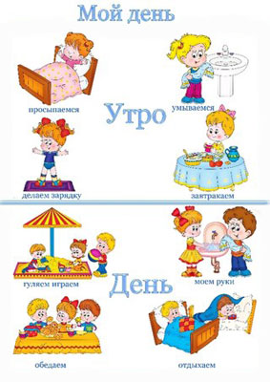
Насколько ребенку необходим режим и распорядок дня? Нужно ли принуждать ребенка жить по часам или ориентироваться на его настроение и желания? Что из себя представляет режим. Об этом вы узнаете из нашей статьи.
Это понятие включает в себя длительность различных видов деятельности ребенка в течение суток. Режим включает соответствие его содержания, организации определенным правилам. Эти принципы основаны на законах высшей нервной деятельности человека и анатомо-физиологических особенностях растущего организма.
Рационально построенный и организованный режим способствует наилучшей работоспособности, является профилактикой развития утомления, увеличивает сопротивляемость организма. На этом основана ведущая роль режима в системе мер профилактики заболеваний.
С медицинской точки зрения режим — это система условно-рефлекторных реакций, действующих по типу динамического стереотипа.
Выработка динамического стереотипа является для нервной системы своеобразной и сложной задачей, ее решение требует времени для упрочения условных рефлексов, углубления концентрации нервных процессов, преодоления инертности, свойственной нервной системе. Поэтому привыкание к новому режиму происходит постепенно, в течение определенного периода.
Особенно сложна переделка уже сложившегося динамического стереотипа. Необходимость в этом возникает при нарушении установленного распорядка дня, а также при переходе от домашнего режима к режиму дошкольного учреждения и т. д. Всякое нарушение такого динамического стереотипа приводит к расстройству налаженной рабочей системы. Очень чувствительны к таким изменениям дети, и, чем они младше, тем болезненнее их реакции. Это связано с определенными возрастными особенностями высшей нервной деятельности. Такая сложная для нервной системы ребенка перестройка может привести к расстройствам нервной системы, а у детей со слабым ее типом или с отклонениями в состоянии здоровья — к длительным невротическим состояниям.
Эти физиологические особенности определяют один из принципов суточного режима — строгое его выполнение, отсутствие частых изменений, постепенный переход к новому режиму обучения и воспитания.
Уровень работоспособности клеток коры большого мозга определяется зрелостью нервной системы. Поэтому все виды деятельности и отдыха должны включаться в режим с учетом возрастных особенностей организма ребенка.
Деятельность не должна превышать уровень работоспособности ребенка, а отдых должен обеспечивать восстановление сил.
P.S. Если вы планируете поездку в другой город, тут вы можете заранее подобрать квартиру посуточно, исходя их своих финансов и предпочтений.

